３級公認審判員資格検定会実施要項

１．主　　催 京都府バドミントン協会

２．期　　日 【講義・学科試験の部】2024年５月19日（日）［講習］8:45～15:00

　　　　　 【実技試験の部】2024年７月13日（土）もしくは１4日（日）8：45～16：00

３．会　　場 【講義・学科試験の部】　京都テルサ　東館３階　D会議室

【実技試験の部】　向日市民体育館（詳細は５/19に連絡します）

４．対　　象 本年度京都府バドミントン協会((公財)日本バドミントン協会）登録者

（他府県協会登録者は所属協会を通じてお申込み下さい）

５．講習内容 【講義・学科試験の部】…競技規則・大会運営規程・公認審判員規程について

の講習を行い、講習内容について筆記試験（20分程度）を行います。またジャッジ・コール・スコアシートの記入等についての実習も行います。

【実技試験の部】…府協会主催大会にて審判の実習及び実技検定を行います。

６．講　　師 （公財）日本バドミントン協会資格審査認定委員

７．実技指導 （公財）日本バドミントン協会資格審査認定委員及び本協会１・２公認審判員

８．受 講 料　　２,８００円（テキスト代を含む。当日会場で納入のこと）

検定合格となった方は、日本バドミントン協会への申請料及び登録料として、

７,７００円（消費税を含む）を納めていただくことになります。

手続きの都合上、受付時に受講料との**合計10,500円**をお支払い下さい。

９．携 帯 品 【講義・学科試験の部】筆記用具、昼食

【実技試験の部】筆記用具、昼食、体育館シューズ、他（５/19に連絡します）

10．申込方法　　次の２次元コードから必要事項を入力し、申し込んで下さい。

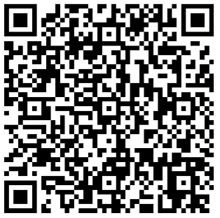

11．申込締切　　2024年４月26日（金）※期日を過ぎてからの申し込みは無効になります。

12．その他　検定会に関する問い合わせは上記２次元コードの通信欄に入力してください。

　　以上